865. EIJSDEN 15,3km – 13,6 km
www.wandelgidszuidlimburg.com

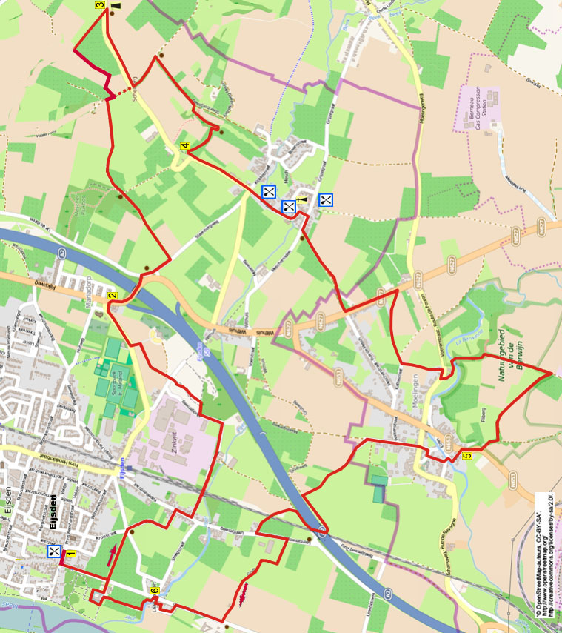

Pendant cette promenade transfrontalière vallonnée, vous vous promenez sur de petits chemins et des sentiers reposants vers un beau plateau. Via d'agréables petits sentiers à travers le Mescherhei vous arrivez à un belvédère sur le Schelberg d'où vous avez une belle vue autour de vous. Ensuite, vous marchez sur de beaux sentiers herbeux vers le domaine naturel De Waardhoff et vous arrivez à Mesch où il y a 3 cafés pour une pause. Via des sentiers herbeux, vous arrivez à Mouland où vous effectuez un agréable petit tour et ensuite, vous traversez de nouveau la frontière vers le hameau de Laag Caestert avec ses agréables ruelles. Après un petit tour autour du beau château Eijsden, vous revenez à l'agréable café avec sa terrasse. Vous pouvez réduite l'itinéraire à 13.6 km mais alors, vous ratez le belvédère.

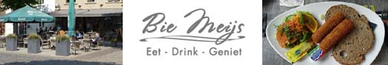

Startadres: Bie Meijs Eten – Drinken - Genieten, Diepstraat 6, Eijsden. Tel: 06-34177198. Geopend: woensdag en donderdag vanaf 14.00 uur, vrijdag t/m zondag vanaf 11.00 uur, maandag en dinsdag gesloten.



865. EIJSDEN 15,3km – 13,6 km

Distance Gps: 15300m
Temps de parcours: 3.30
Dénivelé: 74m

1. Avec le dos tourné au café, vous prenez à droite. Au croisement, près du café le “Greune Mert”, vous prenez à gauche (Graaf de Geloeslaan/blanc). En face de l'entrée du château, vous prenez à gauche (rouge/blanc) la magnifique allée de hêtres. Au carrefour à 5 directions, près des bancs, une croix et une chapelle mariale, vous prenez le deuxième chemin à droite (rouge). (Ce carrefour à 5 directions est connu à Eijsden sous le nom “de Witte Pöälkes”). A la jonction en T, dans le hameau de Hoog Caestert, vous prenez à droite (rouge/Kapelkesstraat). Maintenant, vous prenez le premier chemin à gauche (Voerstraat/blanc). Vous passez sous le pont (ligne de chemin de fer Maastricht-Liège) et vous suivez ce chemin tout droit. (A l'adresse Voerstraat 4, vous dépassez la belle ferme en carré Kerenshof (1695)). Le chemin asphalté s'incurve vers la gauche. Lorsqu'à gauche, le terrain de l'usine commence (fin d'un haut mur), vous prenez le sentier à droite. Maintenant, vous descendez le premier sentier à gauche. Au chemin asphalté, près du haut mât émetteur de KPN, vous allez tout droit dans le chemin en graviers. Immédiatement après, lorsque le sentier en graviers s'incurve vers la droite, vous allez tout droit dans le sentier herbeux. A l'entrée asphaltée du crématorium Walpot, vous prenez à gauche. A la route prioritaire, avec ses grands marronniers, vous prenez à droite (Pisartlaan) sur la piste cyclable. A l'église blanche, vous négligez un chemin latéral à gauche.
2. Vous traversez la route prioritaire et vous prenez à droite (vert) sur la piste cyclable. Attention! Immédiatement après le pont au-dessus de l'autoroute Maastricht-Liège, vous prenez à gauche l'étroit petit sentier forestier. Au-dessus, au chemin asphalté, vous prenez à droite. Au carrefour à 3 directions, près d'un banc, vous prenez à gauche. Après 100 mètres, vous prenez à gauche (rouge) le chemin de campagne. Au-dessus, au carrefour à 3 directions, près d'un banc, vous allez tout droit (noir). Vous négligez un sentier latéral à gauche en descente vers Mescher Plukbos. (A gauche, vous avez une belle vue sur Eijsden et Maastricht. De cet endroit, vous pouvez voir pas moins de 10 églises). A la jonction en T, près d'un gros hêtre, vous prenez à gauche. (Les personnes qui effectuent 13.6 kms prennent ici à droite. Vous négligez un chemin latéral à gauche et au croisement avec la route transversale, vous allez tout droit. Ensuite, vous continuez au point 3 à partir des **). Vous négligez un petit sentier forestier à droite et vous descendez le chemin de campagne. Au croisement de chemins de campagne, vous prenez à droite. Un peu plus loin, vous passez dans un passage étroit et vous montez le beau sentier forestier creux. Au-dessus, le sentier effectue deux courbes à angle droit. Au chemin de campagne, vous prenez à droite. (Ici, vous avez une belle vue, notamment sur la Montagne St Pierre et l'entreprise E.N.C.I. à Maastricht. Un peu plus loin, vous avez une belle vue sur Eijsden et la falaise de marne à l'écluse de Lanaye au canal Albert). Juste avant un verger de basses tiges, vous prenez à gauche le sentier herbeux situé entre deux clôtures.

3. Près du belvédère, vous traversez la route transversale et vous prenez à droite (noir) le sentier parallèle à la route. (Sur le belvédère (avec table d'orientation) vous avez une magnifique vue par temps clair. A la tour, il y a un panneau d'informations sur la route de la libération. Via le QR code, vous recevez plus d'informations via le site. Près de la tour, il y a aussi deux bancs de pique-nique). A la fin du sentier vous descendez l'escalier et vous prenez à gauche. Immédiatement après, au carrefour à 4 directions, près d'une croix et d'un banc, vous prenez à gauche le chemin de campagne. **Au carrefour à 3 directions, près d'un banc, vous prenez à droite. Après 200 mètres, près de 2 larges barrières en fer et la sortie du bassin d'orage, vous prenez à droite et le long de la barrière de gauche, vous entrez dans le domaine naturel de Waardhoff. Vous continuez de descendre tout droit le long de la lisière. (Le bois à droite est l'habitat des lucanes cerf-volant. Regardez le panneau avec des images de l'insecte). Lorsque le bois se termine, vous prenez à droite le tourniquet et vous montez l'escalier. (Devant vous, ici au-dessus, il y a un poste d'observation du gibier). Lorsque l'escalier s'incurve vers la droite, vous prenez à gauche le petit sentier et vous dépassez immédiatement un banc en pierre, un bel endroit avec une belle vue sur le Pays de Herve notamment, dans le lointain, sur les terrils des anciens charbonnages. Au-dessus, près d'un arbre avec une petite chapelle mariale et des nichoirs, vous prenez à gauche le petit tourniquet et ensuite, vous prenez immédiatement à gauche le sentier herbeux. (Si ce sentier n'est pas fauché, alors, ici, vous prenez le sentier herbeux à droite. En bas, dans la prairie, vous allez tout droit et vous suivez ensuite le sentier herbeux tout droit. Vous passez dans le tourniquet et vous montez à droite le sentier herbeux Vous continuez au point 4. La route suivante vous offre une belle vue à gauche sur Mesch).

4. A la fin, vous passez à travers le tourniquet et vous descendez à gauche le sentier herbeux. A la fin, vous descendez tout droit le chemin asphalté (marchez à gauche le long de la route). Vous arrivez assez rapidement dans le hameau de Mesch et au croisement, vous allez tout droit le long de la terrasse De Laathof où vous pouvez faire une pause. Vous traversez la Voer et au croisement avec le confortable café ’t Piepke, vous prenez à droite. A la jonction en T avec Gryzegraaf, vous prenez à droite. (Si, ici, vous prenez à gauche, vous arrivez après 50 mètres à l'agréable Auberge ’t Koffer). Au carrefour à 3 directions, près d'une petite plaine de jeux, vous prenez à gauche (8). Cela devient un chemin de campagne. Vous dépassez la borne frontière n°36. Au croisement, vous prenez à gauche la piste cyclable le long de la route prioritaire. Après 300 mètres, après la maison n°20, vous prenez à droite le sentier herbeux. Au carrefour à 3 directions, près d'une chapelle mariale, vous allez tout droit. Au carrefour suivant à 3 directions, vous prenez à gauche (2). Au chemin asphalté, vous prenez à droite. Peu après, vous prenez à gauche le sentier piétonnier (entrée du parking du Orsmolen)(2). Vous traversez la Berwinne et vous montez le chemin forestier creux. Vous négligez un sentier latéral à gauche. Au-dessus, vous descendez, fortement à droite le chemin de campagne. Vous négligez un chemin de campagne à gauche et à la fin, vous prenez à droite le chemin asphalté.

5. Vous prenez le premier chemin à gauche (Elzen). Vous prenez le premier petit pont à gauche et vous traversez la Berwinne. Après 10 mètres, au carrefour à 3 directions, vous prenez à droite l'étroit chemin asphalté (Getske). A la jonction en T, vous prenez à droite (Kerksteeg) et au carrefour à 3 directions, vous prenez à gauche (Bijsstraat). Au croisement, vous allez tout droit et au carrefour à 3 directions, vous allez aussi tout droit. Vous prenez le premier chemin asphalté en oblique à gauche, celui-ci devient un chemin de campagne. A la jonction en T, vous prenez à gauche et vous marchez parallèlement à l'autoroute. Vous négligez un chemin latéral à gauche et vous allez tout droit (6). Vous marchez sous l'autoroute et vous traversez le passage à niveau. A la jonction en T, vous prenez à gauche (Leentjesweg/4/rouge). Après 200 mètres, vous prenez à droite (blanc/4) le chemin de campagne. A la jonction en T, près d'une croix, devant la grande ferme blanche, vous prenez à droite (rouge/blanc/5) le chemin asphalté. A la première maison (N°14) dans le hameau de Laag-Caestert, vous prenez à gauche (Caesterstegen) l'étroit chemin en cul de sac. Après la maison 8-9, vous prenez à droite le sentier pavé. Au carrefour à 3 directions, vous prenez à gauche et vous dépassez une jolie petite maison à colombages (N°4).

6. A la route transversale, vous prenez à gauche. (Vous pouvez aller voir le beau moulin à eau. Alors, ici, vous prenez à droite et après 25 mètres, en face d'une petite statue mariale dans une niche murale, vous prenez à gauche le sentier. Via un tourniquet, vous arrivez au moulin à farine Eijsden (1857). Le moulin à farine qui était ici depuis 1788 a été démoli et reconstruit en 1857). Immédiatement après, vous traversez le pont qui enjambe le bras de la Voer pour l'alimentation du moulin. Attention! Immédiatement après, près d'une barrière en fer, aux maisons n° 10 et 12, vous prenez l'allée à gauche. (Vous marchez en direction du parc du château. Ce parc est interdit aux chiens. Les personnes qui ont un chien peuvent aller ici tout droit (Graaf de Geloeslaan) jusqu'au centre historique d'Eijsden (Diepstraat). Après 20 mètres, vous prenez à droite le petit sentier et vous traversez le petit pont. Vous suivez le sentier le long de la Voer. (Ici, vous dépassez l'ancien moulin qui permettait de scier le bois (1729, reconstruit en 1898). Le sentier s'incurve vers la droite et vous marchez à travers la belle allée de hêtre appelée également Charmille. Devant le beau château Eijsden (1636), vous prenez à gauche. (Vous effectuez maintenant le tour du château). Vous prenez le premier sentier en graviers à droite le long du fossé. De nouveau, vous prenez le premier sentier en graviers à droite et ensuite, encore le premier sentier à droite pour contourner le château. Vous passez le portique en acier et vous prenez à gauche vers le portail de sortie. Ensuite, vous prenez à gauche le chemin asphalté et au croisement, vous prenez à droite, vous êtes de retour au café où vous pouvez encore manger ou boire quelque chose.

Auteur: Jos Wlazlo
Les droits d’auteur et les droits relatifs à la banque de données de cet itinéraire sont propriété de « WandelgidsZuid-Limburg ». Aucun élément de cet itinéraire de promenade ne peut être copié, reproduit ou utilisé publiquement sans l’accord de l’auteur.

